**人教版数学五年级下册知识点**

**第一单元 观察物体（三）**

1. 不同角度观察一个物体 ， 看到的面都是两个或三个相邻的面。
2. 不可能一次看到长方体或正方体相对的面。

**第二单元 因数和倍数**

**一、因数和倍数。**

在整数除法中,如果商是整数而没有余数,我们就说**被除数**是**除数**的**倍数**，**除数**是**被除数**的**因数。**

又如整数a能被b**整除**(a÷b=c),那么a就是b的**倍数**，b就是a的**因数**。**因数和倍数是相互依存的，不能单独存在。**

**因数：**一个数的因数的个数是有限的，最小的因数是1，最大的因数是它本身。

一个数的因数的求法：成对地按顺序找,或用除法找。

**倍数：**一个数的倍数的个数是无限的，最小的倍数是它本身。

一个数的倍数的求法：依次乘自然数。

**二、自然数按能不能被2整除分为：奇数 偶数**

奇数：不是2的倍数的数叫做奇数。

偶数：是2的倍数的数叫做偶数。

●最小的奇数是1，最小的偶数是0。

**★2、3、5倍数的特征：**

个位上是0，2，4，6，8的数都是**2的倍数**。

个位上是0或5的数，是**5的倍数**。

一个数各位上的数的和是3的倍数，这个数就是**3的倍数**。

●如果一个数同时是2和5的倍数，那它的个位上的数字一定是0。

●同时是2、3、5的倍数，个位上是0并且各位上的数的和是3的倍数，这个数就同时是2、3、5的倍数。最大的两位数是90，最小的两位数是30，最小的三位数是120。

**三、自然数按因数的个数来分：质数、合数、1.**

质数：**一个数，如果只有1和它本身两个因数，这样的数叫做质数（或素数）。如2,3,5,7，11，13,17,19……都是质数。**

合数：**一个数，如果除了1和它本身还有别的因数，这样的数叫做合数。如4,6,8,9，10,12,14，15,16,18,20,22,26，49……都是合数。合数至少有**三个因数，1、它本身、别的因数

* **1：** 只有1个因数。**“1”既不是质数，也不是合数。**
* 最小的质数是**2**，最小的合数是**4**。

20以内的质数：有8个（2、3、5、7、11、13、17、19）

注：（1）所有的奇数都是质数。（×）因为9是奇数，但不是质数，而是合数。

（2）所有的偶数都是合数。（×）因为2是偶数，但不是合数，是质数。

（3）在1,2,3,4,5,…中，除了质数以外都是合数。（×）因为1既不是质数也不是合数。

（4）两个质数的和是偶数。（×）因为2是质数也是偶数，而其他的质数都是奇数，偶数＋奇数＝奇数。

**★四、100以内的质数（共 25 个）**：2、3、5、7、11、13、17、19、23、29、31、37、41、43、47、53、59、61、67、71、73、79、83、89、97

**五、**奇数＋奇数＝偶数（如：5+7=12 3+5=8 ……）

奇数＋偶数＝奇数（如：1+4=5 7+2=9 ……）

偶数＋偶数＝偶数（如：2+4=6 8+6=14 ……）

奇数×奇数＝奇数（如：5×7＝35 7×9＝63 ……）

奇数×偶数＝偶数（如：5×8＝40 7×8＝56 ……）

偶数×偶数＝偶数（如： 8×12＝96 14×24＝336 …… ）

**六、公因数、最大公因数**

几个数公有的因数叫这些数的公因数。其中最大的那个因数就叫它们的最大公因数。

用短除法分解质因数 （一个合数写成几个质数相乘的形式）例：12=2×2×3

★用短除法求两个数或三个数的最大公因数 （除到**互质**为止，把所有的**除数**连乘起来）。

几个数的公因数只有1，就说这几个数互质。

两数互质的特殊情况：

1. 1和任何自然数互质； ⑵ 相邻两个自然数互质； ⑶ 两个质数一定互质；

⑷ 2和所有奇数互质； ⑸ 质数与比它小的合数互质；

**●如果两数是倍数关系时**，那么**较小的数**就是它们的**最大公因数**。

**●如果两数互质时**，那么**1**就是它们的最大公因数。

**七**、**公倍数、最小公倍数**

几个数公有的倍数叫这些数的**公倍数**。其中最小的那个就叫它们的**最小公倍数**。

★用短除法求两个数的最小公倍数（除到**互质**为止，把所有的**除数和商**连乘起来）

用短除法求三个数的最小公倍数（除到**两两互质**为止，把所有的**除数和商**连乘起来）

**●如果两数是倍数关系时**，那么**较大的数**就是它们的最小公倍数。

**●如果两数互质时**，那么它们的**积**就是它们的最小公倍数。

**第三单元 长方体和正方体**

**1、**长方体和正方体都是立体图形。正方体也叫立方体。

**2、**相交于一个顶点的三条棱的长度分别叫做长方体的长、宽、高。（长、宽、高都各有4条，分别平行并且相等）

**3、长方体的特征：**

① 面：有6个面，都是长方形（特殊情况下**最多有两个相对的面是正方形**）。相对的面完全相同。

② 棱：有12条棱。相对的棱长度相等。

③ 顶点：有8个顶点。

**4、正方体的特征：**

① 面：有6个面都是正方形，6个面完全相同。

② 棱：有12条棱。12条棱的长度相等。

③ 顶点：有8个顶点。

|  |  |  |  |
| --- | --- | --- | --- |
|  | 相同点 | 不同点 | |
| 面 | 棱 |
| 长方体 | 都有6个面，12条棱，8个顶点。 | 6个面都是长方形。（有可能有两个相对的面是正方形）。 | 相对的棱的长度都相等 |
| 正方体 | 6个面都是正方形。 | 12条棱都相等。 |

**5、**正方体可以说是长、宽、高都相等的长方体，它是一种**特殊的长方体**。

●至少要**8个小正方体**才能拼成一个**稍大的正方体**。

**★长方体的棱长总和** =（长+宽+高）×4 L=（a＋b＋h）×4

长 = 长方体的棱长总和÷4－宽 －高 a=L÷4－b－h

宽 = 长方体的棱长总和÷4－长 －高 b=L÷4－a－h

高 = 长方体的棱长总和÷4－长 －宽 h=L÷4－a－b

**★正方体的棱长总和** = 棱长×12 L=a×12

正方体的棱长 = 正方体的棱长总和÷12 a=L÷12

**★6、**长方体或正方体6个面和总面积叫做它的**表面积**。

**长方体的表面积** =**（长×宽＋长×高＋宽×高）×2 S=2（ab＋ah＋bh）**

**无底（或无盖）长方体表面积** = **长×宽＋（长×高＋宽×高）×2**

**S=2（ab＋ah＋bh）－ab**

**或S=2（ah＋bh）＋ab**

**无底又无盖长方体表面积** =（长×高＋宽×高）×2 S=2（ah＋bh）

**正方体的表面积** = 棱长×棱长×6 S=a×a×6

**★7、**物体所占空间的大小叫做物体的**体积**。

**长方体的体积** = 长×宽×高  **V=abh**

**长** = 体积÷宽÷高  **a=V÷b÷h**

**宽** = 体积÷长÷高 **b=V÷a÷h**

**高** = 体积÷长÷宽  **h= V÷a÷b**

**正方体的体积**=棱长×棱长×棱长  **V=a×a×a=a3**

**底面积：** 长方体或正方体底面的面积叫做底面积。**底面积=长×宽**

**长方体和正方体的体积统一公式：**

**长、正方体的体积都=底面积×高 V=s×h V=sh**

**8、**箱子、油桶、仓库等容器所能容纳物体的体积，通常叫做他们的**容积**。

长方体和正方体容器容积的计算方法，跟体积的计算方法相同，但要从里面量长、宽、高。（所以物体的体积大于它的容积）。

常用的容积单位有升和毫升也可以写成L和mL。

**1升=1立方分米 1毫升=1立方厘米 1升=1000毫升**

**★9、a3读作“a的立方”表示3个a相乘，（即a·a·a）**

×进率

【体积单位换算】　　　高级单位 低级单位

÷进率

低级单位 高级单位

体积单位进率：　1立方米＝1000立方分米＝1000000立方厘米

　　　　 1立方分米＝1000立方厘米＝1升＝1000毫升

　 1立方厘米＝1毫升

1平方米=100平方分米=10000平方厘米 1平方千米=100公顷=1000000平方米

**●10、**长方体或正方体的长、宽、高同时扩大几倍，体积就会扩大倍数的立方倍。（如长、宽、高各扩大2倍，体积就会扩大到原来的8倍）。

**★11、排水法：**（计算不规则物体的体积）

① 容器的底面积×上升那部分水的高度。

计算方法

② 放入物体后的体积—原来水的体积

被浸没物体的体积等于上升那部分水的体积

**●12、**把长方体或正方体截成若干个小长方体（或正方体）后，**表面积增加了，体积不变。**

把若干个长方体或正方体一个较大的长方体（或正方体）后，**表面积减少了，体积不变。**

**第四单元 分数的意义和性质**

**1、单位“1”表示：**一个物体、一个计量单位或是一些物体都可以看成一个整体。这个整体可以用自然数1来表示，我们通常把它**叫做单位“1”**

**2、**把单位“1”平均分成若干份，表示这样的一份或几份的数，叫做**分数。**

**3、把单位“1”平均分成若干份**，表示这样的**一份的数**叫做**分数单位。**

**4、分数与除法的关系：**除法中的被除数相当于分数的分子，除数相当于分母.

**分数后不带单位表示两个量之间的倍数关系；分数带有单位表示一个具体的数量。**

**★5、**分数大小的比较：分母相同的两个分数，分子大的分数较大。

分子相同的两个分数，分母小的分数较大。

异分母分数，先化成同分母分数（分数单位相同），再进行比较。

6、真分数和假分数：真分数分子比分母小的分数叫做真分数。真分数比1小。假分数分子比分母大或分子和分母相等的分数叫做假分数。**假分数大于1或等于1**。

**★**把假分数化成整数或带分数：用分子÷分母。

能整除的，所得的商就是整数；不能整除的，所得的商就是带分数的整数部分，余数是就是分数部分的分子，分母不变。

7、分数的基本性质——分数的分子和分母同时乘上或除以相同的数(**0除外**)，分数的大不变。

**★**8、**约分**——把一个分数化成同它相等，但分子、分母都比较小的分数，叫做约分。（**方法就是分子和分母同时除以它们的公因数。**）

分子、分母是互质数的分数，叫做最简分数。

**★**9、 **通分**——把异分母分数化成和原来分数相等的同分母的分数，叫做通分。**方法：先求出原来几个分母的最小公倍数，再根据分数的基本性质把各个分数化成用这个最小公倍数作公分母的分数。**

**★**10、分数和小数的互化。

**小数化成分数：**原来有几位小数，就在1后面写几个0作分母，把原来的小数去掉小数点作分子；化成分数后，能约分的要约分。

**分数化小数：**用分子除以分母，除不尽的按要求保留几位小数。（一般保留两位小数。）

**判断分数是否能化成有限小数的方法：**

① 判断分数是否是最简分数；如果不是最简分数，先把它化成最简分数；

② 把分数的分母分解质因数:

如果分母中除了2和5以外，不含有其他质因数，这个分数就能化成有限小数；

如果分母中含有2和5以外的质因数，这个分数就不能化成有限小数。

11、牢记：

**=**0.5 **=**0.25 **=**0.75 **=**0.2 **=**0.4 **=**0.6 **=**0.8

**=**0.125 **=**0.375 **=**0.625 **=**0.875 **=**0.05 **=**0.04。

**第五单元 图形的运动（三）**

一、图形的**旋转**变换：

1、概念：物体绕某一个点或某条轴转动，这种运动现象称为旋转。

2、旋转三要素： ①旋转中心

②旋转方向

③旋转角度

●3、旋转后的图形，**形状、大小** 都不变；旋转过程中，图形的旋转中心始终 **保持不变** ；图形上的每一点和每条边的旋转方向和旋转角度 **都相同** 。

**二、**钟表中，时针**每走一格，即旋转30°**；走两格，即旋转60°；走三格，即旋转90度（如：时针绕中心O顺时针从2走到3，即时针绕中心O顺时针旋转30°）

三、了解七巧板的变换

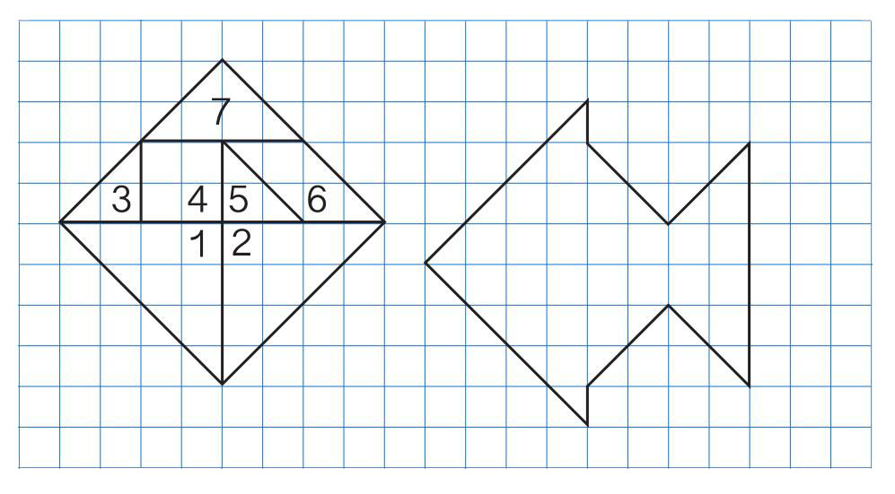

**第六单元 分数的加法和减法**

同分母分数加、减法 （分母不变，分子相加减 ）

分数数的加法和减法

异分母分数加、减法 （**通分**后再加减）

分数加减混合运算（分数加减混合运算的运算顺序与整数加减混合运算的顺序相同在一个算式中，如果有括号，应先算括号里面的，再算括号外面的；如果只含有同一级运算，应从左到右依次计算）

**带分数加减法:** 带分数相加减，整数部分和分数部分分别相加减，再把所得的结果合并起来。

**第七、八单元 统计与数学广角**

1. 众数：一组数据中出现次数最多的数，就是这组数据的众数。

众数能够反映一组数据的集中情况。它一定是这组数据中的某一个数。

**2、**在一组数据中，众数可能不止一个，也可能没有众数。

**3、**平均数、中位数和众数的联系与区别:

**① 平均数：**

一组数据的总和除以这组数据个数所得到的商叫这组数据的平均数。

容易受极端数据的影响，表示一组数据的**平均情况**。

**② 中位数：**将一组数据按大小顺序排列，处在最中间位置的一个数叫做这组数据的中位数 。 它不受极端数据的影响，表示一组数据的**一般情况**。

**③ 众数：**在一组数据中**出现次数最多**的数叫做这组数据的众数。

它不受极端数据的影响，表示一组数据的**集中情况**。

●中位数的求法：

1、按大小排列；

2、如果数据的个数是单数，那么最中间的那个数就是中位数；如果数据的个数是双数，那么最中间的那两个数的平均数就是中位数。

平均数的求法：总数÷总份数=平均数

1. 复式折线统计图

① 画图时注意：**一“点”（描点）、 二“连”（连线） 三“标”（标数据）、**

② 要用不同的线段分别连接两组数据中的数。

5、打电话

|  |  |  |  |  |  |  |  |  |
| --- | --- | --- | --- | --- | --- | --- | --- | --- |
| 时间/分 | 1 | 2 | 3 | 4 | 5 | 6 | 7 | ...... |
| 比前1分钟多几人接到通知 | 1 | 2 | 4 | 8 | 16 | 32 | 64 | ...... |
| 接到通知的总人数（含李老师） | 2 | 4 | 8 | 16 | 32 | 64 | 128 | ...... |
| 与2的关系 |  |  |  |  |  |  |  | ...... |
| 接到通知的学生的人数 | 1 | 3 | 7 | 15 | 31 | 63 | 127 | ...... |

6、找次品

**用天平称量找次品时，所称物体与称量次数的关系（只含有一个次品，已知次品比正品轻或者重）**

**如下：**

要辨别的物品数目 保证能找到次品需要称量的次数

**2～3个物体 （n≤31 ） 1次**

**4～9个物体， （31＜n≤32） 2次**

**10～27个物体，（32＜n≤33） 3次**

**28～81个物体，（33＜n≤34） 4次**

**82～243个物体，（34＜n≤35） 5次**

**244～729个物体，（35＜n≤36） 6次**

**...... ......**

**称n次，最多可以分辨3的n次方个零件！**